Enlace: http://www.crhoy.com/una-presenta-analisis-que-evidencia-claro-deterioro-en-la-calidad-del-empleo-en-el-pais/

UNA presenta análisis que evidencia claro deterioro en la calidad del empleo en el país

Desmejoramiento se evidencia durante los últimos cuatro años

Empleo tienen un comportamiento de altos y bajos en el mercado de trabajo
19 DE MARZO DE 2015
9:31 AM
PABLO ROJAS
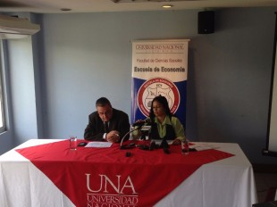
Carlos Arguedas y Roxana Morales presentaron el análisis de la UNA. CRH.
Un estudio del Observatorio de la Coyuntura Económica y Social de la Universidad Nacional (UNA) analizó el desempleo en Costa Rica, para determinar si se trata de un problema estructural o económico.
El informe elaborado por los economistas Roxana Morales y Carlos Arguedas, señala que existe un claro deterioro en la calidad del empleo en los últimos cuatro años, esto porque la cantidad de ocupados con subempleo se situó sobre los 292.456 en el último trimestre del año pasado, mientras se posicionaba sobre los 220.000 en el primero del 2010.
Otros datos permiten señalar que el comportamiento es de altos y bajos en el mercado de trabajo. Por ejemplo, la cantidad de desempleados en el último trimestre del año pasado se cifró en los 220.175, mientras en el segundo del 2013 era de 236.738.
“Estamos en un monto de desempleo normal dentro del mercado, no son cifras alarmantes. Costa Rica tiene un comportamiento histórico y la dinámica es propia del Estado”, reseñó Arguedas.
A finales de 2014, la tasa de desempleo abierto fue de 9,7. Esta es la cantidad de desempleados sobre la fuerza de trabajo.
Otro punto que citó Arguedas, señala que a finales de 2014 la población asalariada alcanzó los 1.550.427 y la población independiente 456.479.
“Menos de la mitad de los trabajadores independientes cotizan la seguridad social y entre los asalariados el 75%. Hubo un esfuerzo con resultados positivos de ampliar el aseguramiento en 2011, pero luego este esfuerzo se debilitó. En los últimos tres años la tendencia es hacia un menor aseguramiento de los ocupados”, reseña el estudio.
Los especialistas tomaron datos disponible en el Instituto Nacional de Estadística y Censos (Inec).
Esos datos señalan que a finales del año pasado el 75% de los ocupados en el país son asalariados, un 20% de los ocupados en el país es por cuenta propia y el 3% de los ocupados son empleadores.

